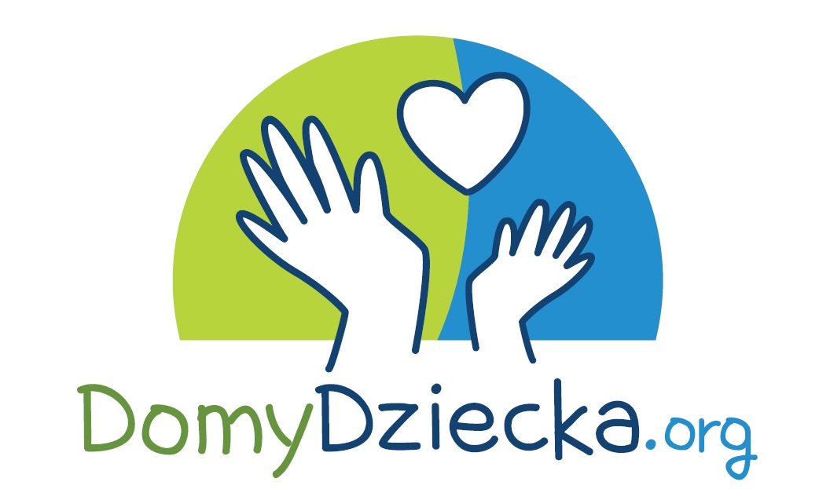
FORMULARZ ZGŁOSZENIOWY
Skarpetkowe szaleństwo – czyli skarpetka na każdą nóżkę

Nazwa placówki: ………………………………………………………………………………………..………….................................
Typ placówki: ……………………..………………………….…………………….…… Liczba dzieci: ……… Liczba miejsc: ……..
Adres: ……………………………………………………………………………………………………..……………….…………….….…………
Nr telefonu: ……………………………… E-mail: …….……….……………..……… Strona www ………………….……………….
Dyrektor: …………………………………………………………………………………………..…………………………………….…………….
Wychowawca-koordynator: …………………………………………………………………………………………………………………..
Osoba kontaktowa: …………………………………………. Nr kontaktowy:………………....………………………….…………..
Centrum administracyjne/ Organ prowadzący: …………………………………………………………………….….………….

Dziecko | Płeć: | Wiek:  (w przypadku braku możliwości podania, wiek od…do…) | Rozmiar skarpetek
Dziecko | Płeć: | Wiek:  (w przypadku braku możliwości podania, wiek od…do…) | Rozmiar skarpetek
Odbiór:
osobisty w Krakowie
placówka partycypuje w kosztach wysyłki (koszt wynosi 10zł)
wysyłka na koszt Portalu DomyDziecka.org

Proszę zaznaczyć (POLA OBOWIĄZKOWE) :
Zgodnie z ustawą z dnia 29 sierpnia 1997 roku o ochronie danych osobowych (tekst jednolity Dz. U. Nr 101, poz. 926 ze zmianami) wyrażamy zgodę na przetwarzanie moich danych osobowych na potrzeby niniejszej akcji, aktualizacji i udostępnienie aktualnych danych placówki oraz jej potrzeb na portalu DomyDziecka.Org.

Oświadczam, że powyższe dane oraz przedstawione załączniki są prawdziwe i zgodne ze stanem rzeczywistym w dniu podpisania formularzu.

Uwaga! Rodziny zastępcze oraz rodzinne domy dziecka prosimy o dołączenie skanu dokumentów poświadczających ich prowadzenie, np. umowę z PCPR. Na dokumencie powinna znaleźć się informacja o czasie trwania umowy.

.....................................… .....................................…
miejscowość i data podpis i pieczęć organizacji

Rodziny zastępcze i rodzinne domy dziecka prosimy o załączenie dokumentu poświadczającego ich prowadzenie wraz z informacją o przewidywanym końcu ich funkcjonowania, np. umowa z PCPR
Proszę o podanie adresu konkretnej placówki a nie centrum administracyjnego
Wpłata w postaci darowizny na konto portalu www.DomyDziecka.org z zaznaczeniem w tytule przelewu adresu placówki, której dotyczy darowizna. Przelewu w kwocie 10 zł może dokonać osoba/placówka.
Ze względu na planowaną dużą liczbę paczek Portal DomyDziecka.org prosi, by to rozwiązanie wybierać w ostateczności.

